Внеклассное мероприятие детско-родительских взаимоотношений
«Мы и наши мамы»
для учащихся и родителей 1 класса.

Цель:
- гармонизация взаимоотношений «родитель - ребёнок»
Задачи:
- актуализация позитивного эмоционального опыта;
- осознание семейных ролей и отношений;
- увеличение взаимной открытости;
- развитие способности конструктивного взаимодействия;
- снятие психоэмоционального напряжения.

На доске плакаты с цитатами:
- «Школа без проблем»,
- «Мама, помни, ты главный воспитатель, главный педагог»,
- «Дети – зеркало нравственной жизни родителей»
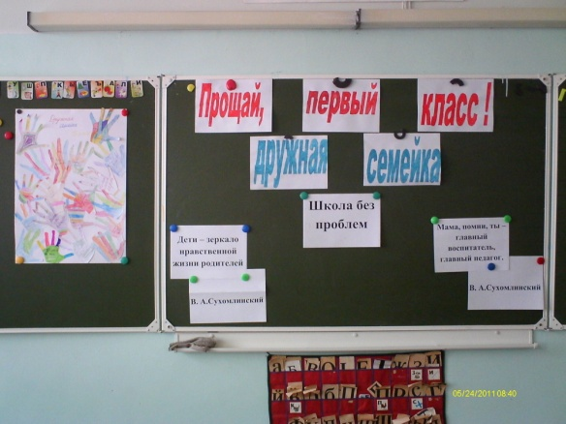
В.А.Сухомлинский.

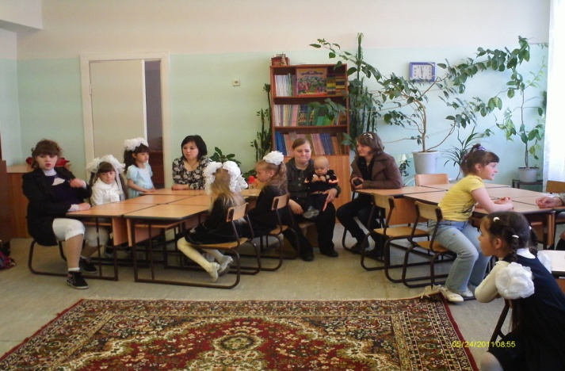
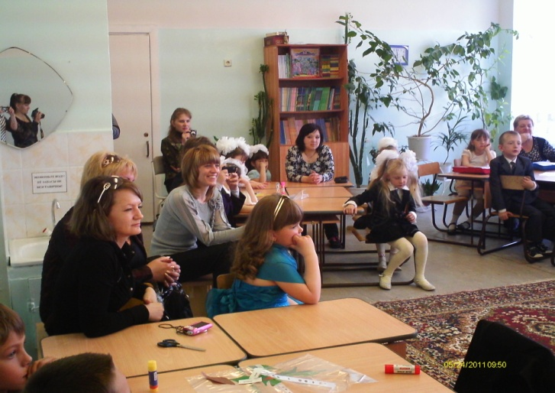

Материалы и оборудование:
Ножницы, клей, цветные карандаши, карточки с животными, овощами, фруктами, вырезанные фигуры человечков, цветы, бабочки, деревья, трава, записи релаксационной и весёлой музыки.
Ход занятия:
На ковре все участники занятия здороваются друг с другом «Всем, всем добрый день», затем все по сигналу психолога здороваются друг с другом ручками, лбами, носиками, животами и.т.д.
Игра «яйцо» - мама играет роль скорлупы, а ребёнок – цыплёнка. Ребёнок садится на ковёр, поджимает колени к груди и обхватывает их, мама садится сзади, обхватывает ребёнка руками и ногами (звучит спокойная музыка).
Психолог: Цыплята, как и дети, бывают послушные и непослушные. Когда цыплята – дети непослушные, они стучат ногами, машут руками – мамы его крепко держат, обняв сзади. Когда цыплята – дети послушные мама их гладит по головке, обнимает (после игры все участники занятия садятся за столы).
Психолог: Когда вы пришли, в 1 класс у вас и у ваших родителей было много проблем: вы не умели писать, читать, считать, рисовать, дружить. Перед вами лежат листочки разного цвета, дети и родители у кого были проблемы берут коричневый листочек, а у кого не было, проблем берут зелёные листочки и наклейте их на дерево, которое на доске.
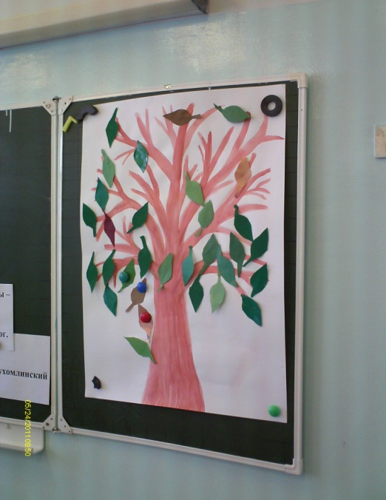

Коричневые листочки – были проблемы
Зелёные листочки – нет проблем.
Игра- обзывалки:
Психолог:
- Ребята как вы думаете из – за чего вы ссоритесь?
- Можно обойтись без ссор?
- Как можно показать, дать понять другому человеку, что тебе что – то не нравится?
- Как вы поступаете в таких ситуациях?
Сейчас мы с вами поиграем в игру которая вам подскажет, как можно сердится.
Глядя на карточку вы передаёте мяч друг другу и называете разными словами. Но говорите это сердито, а начинать это надо так: А ты…ы морковка!, тигр, свекла и.т.д.
А сейчас эти же слова вы будете говорить ласково: Ах ты, моя морковочка, тигрёночек, свеколка и.т.д. вот видите как приятно когда вы обращаетесь друг другу вежливо, ласково. Вот так – то лучше. Такие тёплые и дружеские отношения понадобятся вам при выполнении следующего задания.
Ира вопрос – ответ:
Хорошо ли мамы и дети знают друг друга. Детям раздают карточки с вопросами и с вариантами ответов задача ребёнка правильно ответить на вопрос.
1. Как отчество твоей мама и папы?
2. Мама идёт на собрание, что она оденит?
- Платье
- Юбку и кофту
- Брюки
3. На уроках вы получили много замечаний, что мама сделает?
- Накажет
- Поругает
- Лишит тебя удовольствия (компьтер, прогулка, кружки)
4. Куда бы вы выбрали отдых для всей семьи?
- На море
- К бабушке
- На горнолыжную базу
Большое спасибо, хорошо вы знаете друг друга.
Психолог: Вот вы закончили первый класс, как вы думаете, у вас проблемы остались?
Или каких -то проблем стало меньше? Давайте наше дерево приукрасим, кто из вас думает что проблем стало меньше наклеивают зелёные листочки, а у кого проблемы остались наклеивают коричневые листочки.
Работа в группах: Сейчас каждая команда получит творческое задание, вам предлогается из вырезанных картинок составить аппликацию «Моя семья».

Творческая работа «Моя семья».
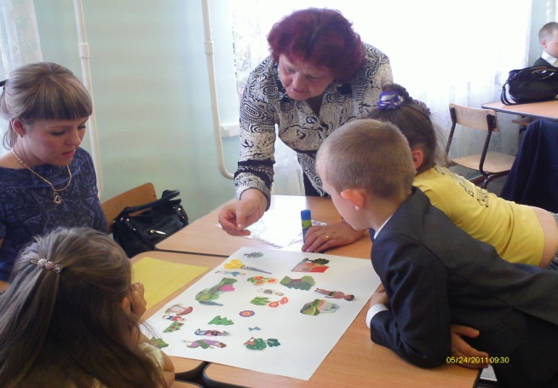
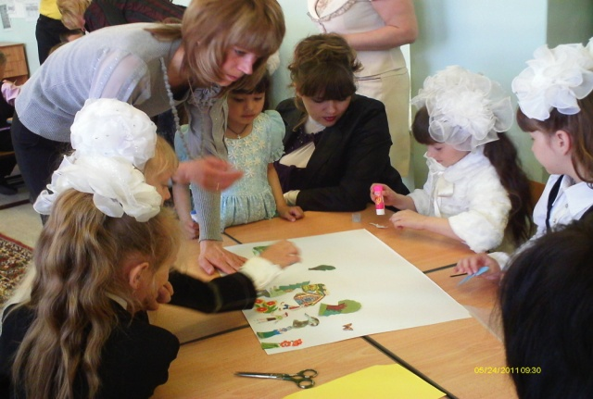

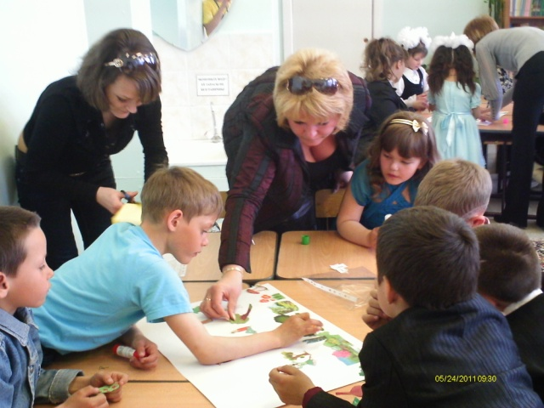

В заключении совместной работы, все работы вывешиваются на доску.
Психолог: Сейчас каждой комонде предстоит рассказать о своей работе. Это может сделать как один человек, так и несколько, на ваше усмотрение.
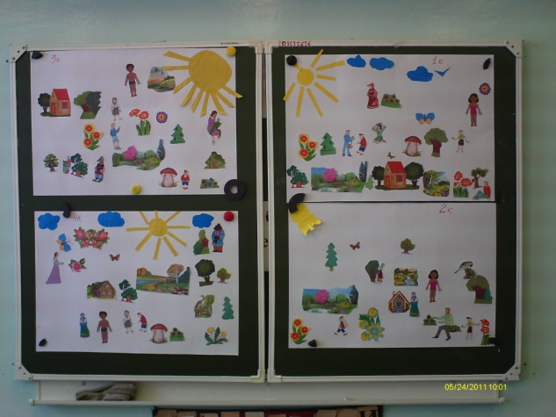

Подведение итогов:
Психолог: Теперь нам предстоит самое трудное и важное – применить всё это на практике.
Я блогадарю всех за интересную творческую работу. Мне было очень приятно, что все родители, всей душой любящие детей и готовые им помочь были сегодня с нами. Большое спасибо.

